Муниципальное дошкольное образовательное учреждение
«Детский сад № 86»

Конспект
итогового занятия в старшей группе «Путешествие в леса Мордовии»

Подготовила воспитатель:
Мартынова Н. Н.

Саранск 2015 г.
Интеграция образовательных областей: познание, коммуникация, чтение произведений художественной литературы, безопасность, физическая культура, художественное творчество (аппликация).
Программное содержание:
1. Уточнить и расширить представление детей о разнообразии растительного и животного мира мордовского края
2. Развивать разговорную речь.
3. Воспитывать бережное отношение к природе родного края.
Предварительная работа
Посещение краеведческого музея, чтение рассказов о животных, составление описательных рассказов по вспомогательной схеме, рассматривание альбома «Дикие животные», беседа о Мордовии.
Словарная работа
«Красная книга», среда обитания, на грани исчезновения, барсук, тушканчик, браконьерство.
Ход занятия
Дети заходят в группу.
- Здравствуйте, дети! Я рада вас видеть!
Обратите внимание – к нам сегодня пришли гости. Давайте их поприветствуем!
Дети здороваются с гостями и присаживаются за столы.
-Ребята, кто мне скажет, как называется республика, в которой мы живем? (Мордовия)
-Очень богата наша Мордовия своей природой, где поля часто чередуются с тенистыми лесами и дубравами. Давайте послушаем, как мордовские поэты описывают природу родного края.
Мой милый край! Мордовия родная!
Разливы рек, бескрайние поля
И я не знаю лучше края,
Чем наша славная мордовская земля!
Леса твои бескрайние,
Озёра светло-синие,
Люблю тебя, Мордовия,
Моя непобедимая.
Здесь в Мордовии поля без края.
До небес богатые леса,
От весенних лучиков играя,
Зацвела Мордовская земля!
Мордовская земля действительно очень богата своей природой. Посмотрите на карту и скажите мне, что означает зелёный цвет? (лес)
Правильно, именно в лес я бы хотела пригласить вас сегодня.
Лес - это дом для животных и растений, а в каждом доме есть свои правила.
Сейчас я проверю, умеете ли вы вести себя в чужом доме, можно ли вас взять в лес. Для этого поиграем в игру «Если я приду в лесок». Я буду говорить действия, а вы отвечать. Если поступки хорошие говорите «да», если плохие говорите «нет»
Если я приду в лесок и сорву ромашку? (нет)
Если разведу костёр, а тушить не буду? (нет)
Если хлебушка кусок на пеньке оставлю? (да)
А в лесу я насорю и убрать забуду? (нет)
Если мусор уберу, банку закопаю? (да)
Покричу сейчас в лесу я, громко спою песню? (нет)
Я люблю свою природу, я ей помогаю! (да)
- Молодцы, ребята. Правила вы знаете. С вами можно идти в лес.
- А сейчас сядем поудобнее, расслабимся и представим, что мы в лесу.
(звучат голоса птиц)
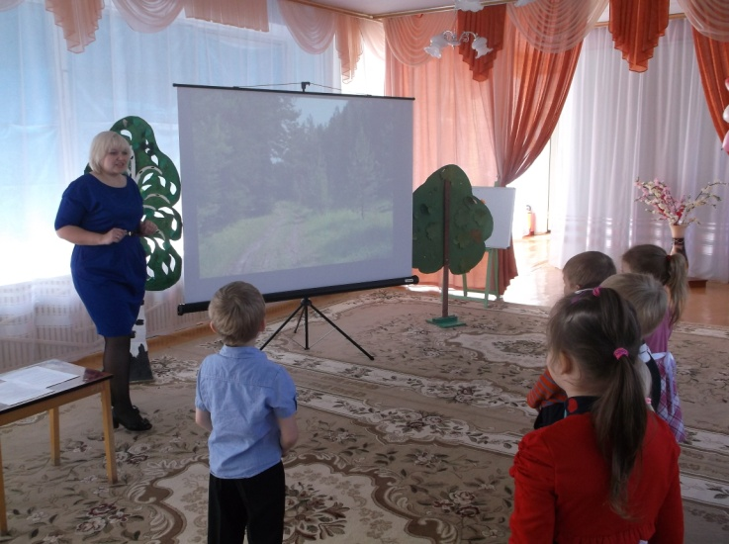
-Ну, вот мы и в лесу! Посмотрите, ребята, как много здесь деревьев! А скажите, деревья каких пород растут у нас в Мордовии? (берёзы, сосны, ели, дубы, рябины, осины).
-А как называется лес, в котором растут только дубы? (Дубрава)
-А если в лесу растут только сосны? (Сосновый бор)
-А как называется лес, в котором растут только ели? (Ельник)
-А если в лесу растут только берёзы? (Берёзовая роща или березняк)
-Ребята, но лес является домом не только для деревьев, но и для животных.
-Какие животные живут в лесу? Правильно дикие. Дикие животные сами добывают себе еду, заботятся о своём пропитании.
-А каких диких животных вы знаете? (Лиса, медведь, волк, белка, заяц, лось, кабан)
-Молодцы! Итак, в лесах Мордовии живут зайцы (рассматривание картинки). Опишите мне зайца.
Дети описывают животных, используя вспомогательную схему.
- Заяц серого цвета, с длинными ушами, быстро бегает.
- А в какое время года шуба у зайца белая? (Зимой)
- А серая? (Летом)
-В лесу живут волки - это хищники, они питаются мелкими грызунами. Что можно сказать о волке? (Большой, серого цвета, с большими зубами)
- Посмотрите на эту картинку, кто на ней изображён? (Лиса). - Расскажите мне о лисице (Рыжая плутовка, с пушистым длинным хвостом). У лисицы очень красивая шуба. Зимой в такой шубе ей не холодно. Питается лиса мелкими животными.
-А на этой картинке кто изображён?. (Свинья) Нет, ребята, это дикий кабан, он живёт в лесу и похож на домашнюю свинью. У кабана очень большие и острые клыки. Он большого размера, роет землю клыками, питается желудями и пойманной добычей.
-Посмотрите на эту картинку, кого вы видите? (Белку)
Если присмотреться в лесу на деревья, то можно заметить среди листвы белку. Кто знает, что ест белка? (Орехи, грибы, шишки) .
Белка небольшой зверёк, очень быстро бегает и прыгает. Она на зиму заготавливает себе еду и прячет в дупла деревьев. У неё очень красивый хвост.
Ребята, вот, сколько диких животных обитает в лесах нашей республики. Давайте их назовём? (Заяц, кабан, белка, лиса, волк)
Но я вам рассказала только о некоторых из них, на самом деле их гораздо больше.
А сейчас давайте выйдем на лесную полянку и немного поиграем
Физкультминутка «У оленя дом большой»
Молодцы! А теперь давайте пройдём на свои места и проверим, какие вы внимательные?
Дидактическая игра «Размышлялка»
-Посмотрите на экран и скажите, как можно назвать, одним словом всех тех, кто изображен в верхнем ряду? (дикие животные)
-Какое животное не обитает в лесах Мордовии? (слон)
- Кто лишний в нижнем ряду? (кузнечик)
- Назови всех хищных животных? (волк, лиса, тигр)
В настоящее время в лесах Мордовии очень редко встречаются такие животные как: бурый медведь, выдра, норка, барсук, бобр, тушканчик.
Эти животные занесены в «Красную книгу».
-Ребята вы знаете что такое «Красная книга? »
Воспитатель обобщает ответы детей.
В «Красную книгу» записаны все редкие и исчезающие виды растений и животных.
- Как вы думаете, почему этих животных становится все меньше и меньше? (ответы детей) .
-Правильно. Из-за загрязнения окружающей среды, вырубки лесов, браконьерства эти животные находятся на грани исчезновения и нуждаются в охране.
-Ну что же, вот мы с вами и вышли на опушку леса. Посмотрите, ребята, перед нами целая поляна цветущих одуванчиков! И я вам предлагаю сделать аппликацию «Полянка одуванчиков» и взять её с собой в группу, в память о нашем путешествии.
Аппликация "Одуванчики" 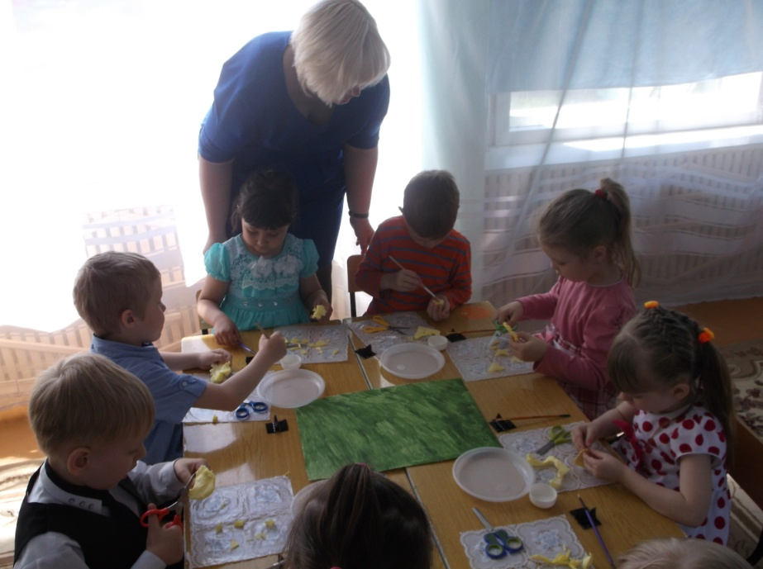
Нам необходим лист картона, клей, ножницы, цветная бумага зелёного цвета и кусочек салфетку жёлтого цвета.
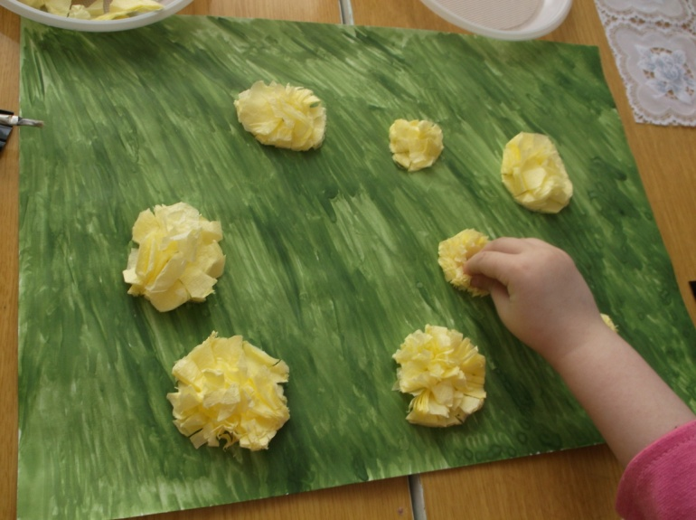
Из жёлтой салфетки вырезаем круг, делаем длинные надрезы и приклеиваем к картону.
-Ну, вот наша полянка готова.
Подведение итогов.
-Ребята, что вам понравилось сегодня больше всего? (ответы детей)
Ну что ж, вы на славу потрудились, дорогие ребята. Мне очень понравилось с вами работать! Большое вам спасибо, дети! Не забудьте попрощаться с нашими гостями. До свидания!
Под музыку дети покидают зал.

